# Semester 1

## 1. Creating a game

Tijdens het eerste project wil ik me gaan oriënteren op verschillende topics om zo een weloverwogen keuze te kunnen gaan maken aan het eind van het eerste semester. Vanwege mijn vooropleiding heb ik al een voorkeur opgebouwd voor verschillende richtingen en ik denk dat de topics Media, Software en Infrastructure mij het meeste aan zullen spreken.

Voor het eerste project heb ik snake als game uitgekozen om te gaan maken. Omdat ik me graag wil verdiepen in de topics Media, Software en Infrastructure heb ik het volgende bedacht. Ik ga een schermontwerp maken voor de game. Ik wil de game uitwerken in een web-omgeving. Daarnaast wil ik dat je score wordt opgeslagen in een database waarbij er een scorebord ontstaat. Op deze manier verwerk ik Media in het project in de vorm van het ontwerp en een stuk planning. Software komt terug in de vorm van de game logica. Infrastructure komt terug in de vorm van de database en deze koppeling.

***Note to self:*** *Meer plaatjes en minder tekst, even kort laten zien wat ik heb gedaan. Bijvoorbeeld: ik heb 3 snake games gespeeld *insert plaatjes hier*. Wat me hieraan opviel was het volgende etc. Dit heb ik verwerkt op deze manier *insert plaatjes hier*. Mijn conclusies zijn als volgt geworden.*

### Analyse fase

Tijdens deze fase is het de bedoeling dat ik de eisen van de game duidelijk krijg. Om hiermee te beginnen ben ik bepaalde game mechanics gaan vastleggen. Zo ben ik op het volgende gekomen: Je bestuurt de slang met je toetsenbord. Op het moment dat je een snoepje raakt wordt deze verplaatst, wordt je score verhoogt en groeit je slang. Op het moment dat je de rand van het speelbord raakt kom je aan de andere kant terug. Zodra je je eigen lichaam raakt ben je af en eindigt het spel. Nadat je bent afgegaan moet je een gebruikersnaam opgeven en dan word je score opgeslagen en in het scorebord geplaatst. Het scorebord laat alleen de top 10 spelers zien. Gedurende het spel kan je ook zien wat je huidige positie is.

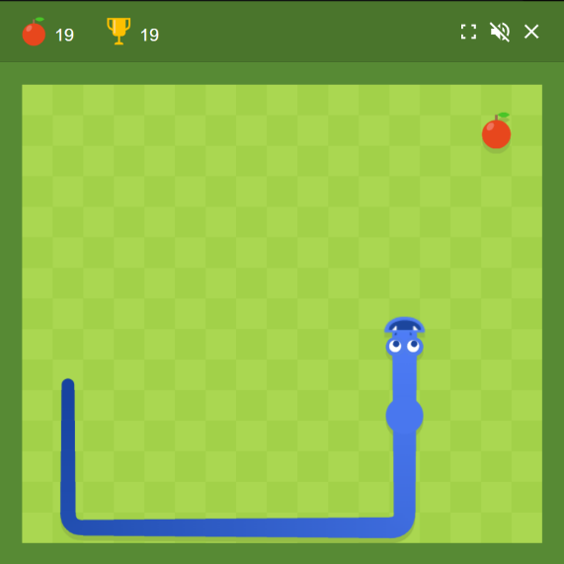Om wat meer inspiratie op te doen ben ik ook andere snake spellen gaan spelen. Zo heb ik [google snake](https://www.google.com/search?q=google+snake&oq=google+snake&gs_lcrp=EgZjaHJvbWUyDwgAEEUYORiDARixAxiABDIHCAEQABiABDIHCAIQABiABDIHCAMQABiABDIHCAQQABiABDIHCAUQABiABDIHCAYQABiABDIHCAcQABiABDIHCAgQABiABDIHCAkQABiABNIBCDE2NTdqMGo3qAIHsAIB8QW4lYm8bA8lmA&sourceid=chrome&ie=UTF-8) geprobeerd.

Wat mij hieraan opviel was dat er heel veel verschillende gamemodes zijn en heel veel verschillende manieren om het spel makkelijker of moeilijker te maken naar wens.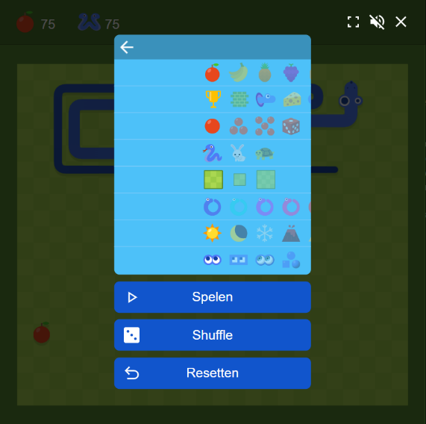 Dit is wellicht iets wat ik ook in mijn game terug zou willen laten komen. Om dit te prioriteren ben ik een MoSCoW analyse gaan doen.

**MoSCoW analyse**

*Must have:*

* Je bestuurt de slang met je toetsenbord.
* Op het moment dat je een snoepje raakt wordt deze verplaatst.
* Op het moment dat je een snoepje raakt groeit je slang.
* Op het moment dat je je eigen lichaam raakt ben je af en eindigt het spel.

*Should have:*

* Op het moment dat je een snoepje raakt word je score verhoogt.
* Op het moment dat je de rand van het speelbord raakt kom je aan de andere kant terug.

*Could have:*

* Nadat je bent afgegaan moet je een gebruikersnaam opgeven en dan word je score opgeslagen in het scorebord.
* Het scorebord laat alleen de top 10 spelers zien.
* Gedurende het spel kan je zien wat je huidige positie is.

*Won’t have:*

* Het spel bevat verschillende gamemodes.

### Advies fase

Nu dat ik de eisen van mijn game heb vastgesteld ga ik een voorstel maken over hoe de game er uit moet gaan komen te zien. Hiervoor ben ik begonnen met een wireframe:

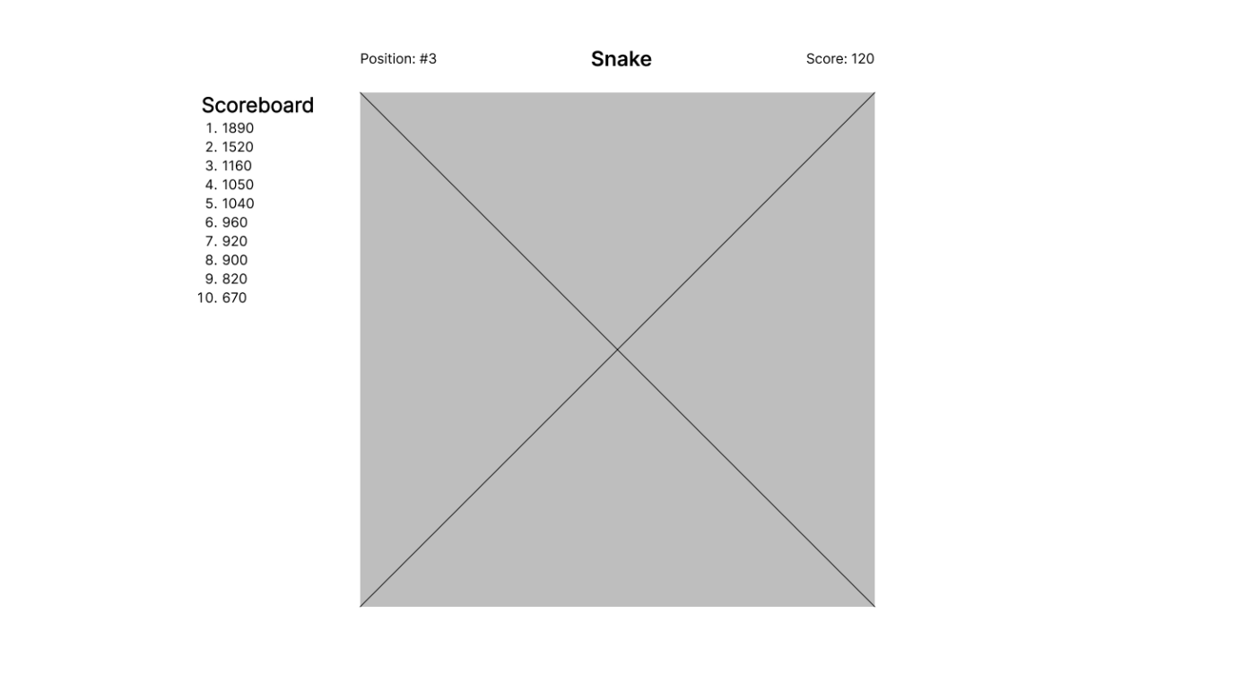

Daarna ben ik doorgegaan met het maken van een HiFi design:

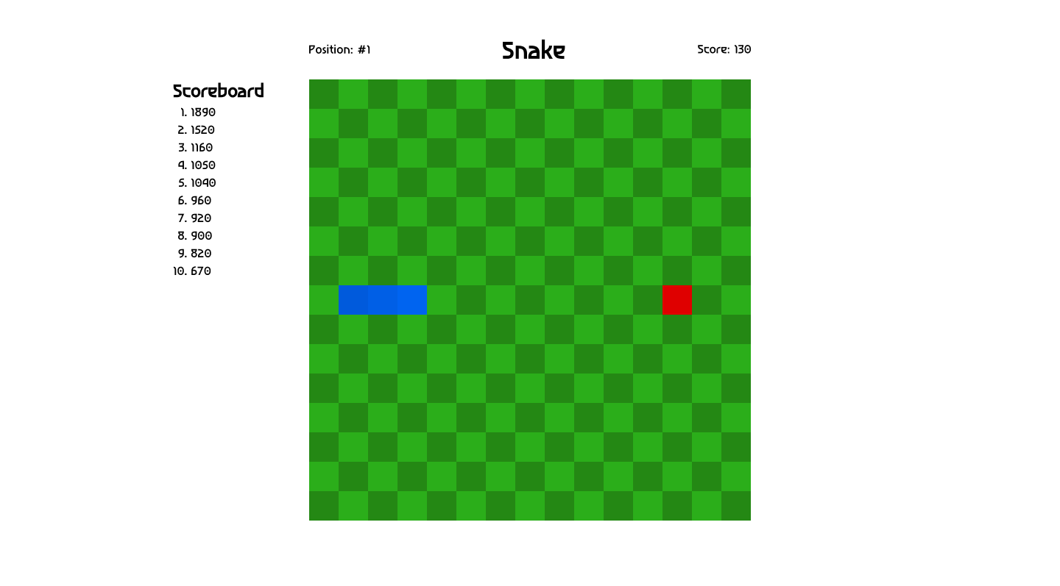

Nu dat ik weet hoe de game er uit gaat komen te zien wil ik ook inzicht in hoe de gebruiker de gameloop gaat doorlopen. Hiervoor heb ik een flowchart gemaakt:

Tot slot heb ik een database diagram gemaakt om de structuur van de database al uitgedacht te hebben.

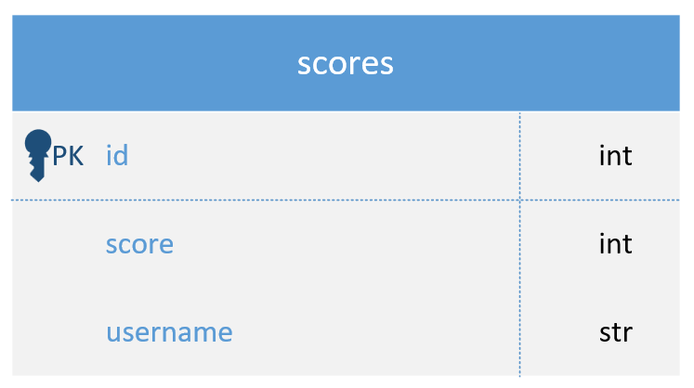

### Realisatie fase

Nu dat ik heb nagedacht over hoe de game eruit moet komen te zien en hoe de data opgeslagen moet gaan worden kan ik gaan beginnen met het uitwerken van de game. De broncode is terug te vinden in [github](https://github.com/TomTeisman/snake). Het resultaat hiervan ziet er zo uit:

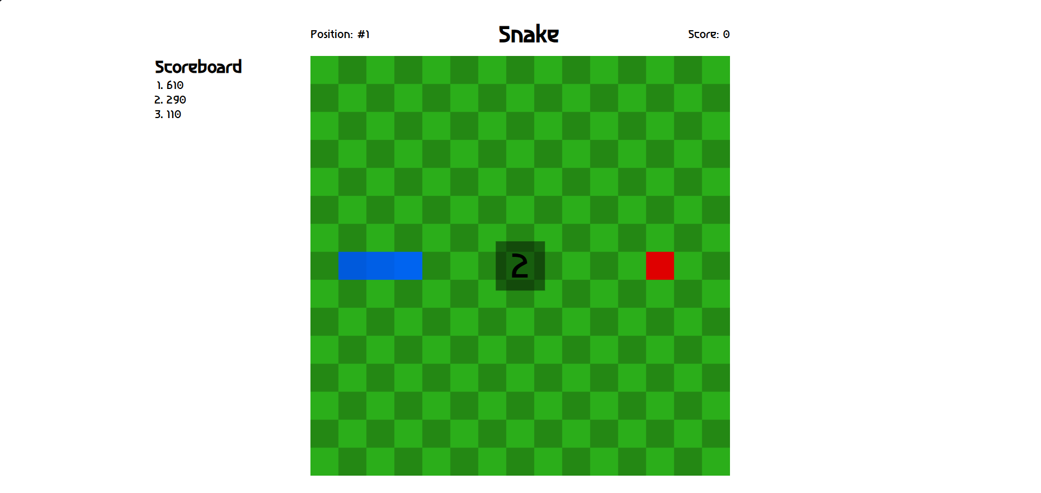

Daarnaast heb ik een gebruikers handleiding geschreven. Deze is terug te vinden in dit bestand:

